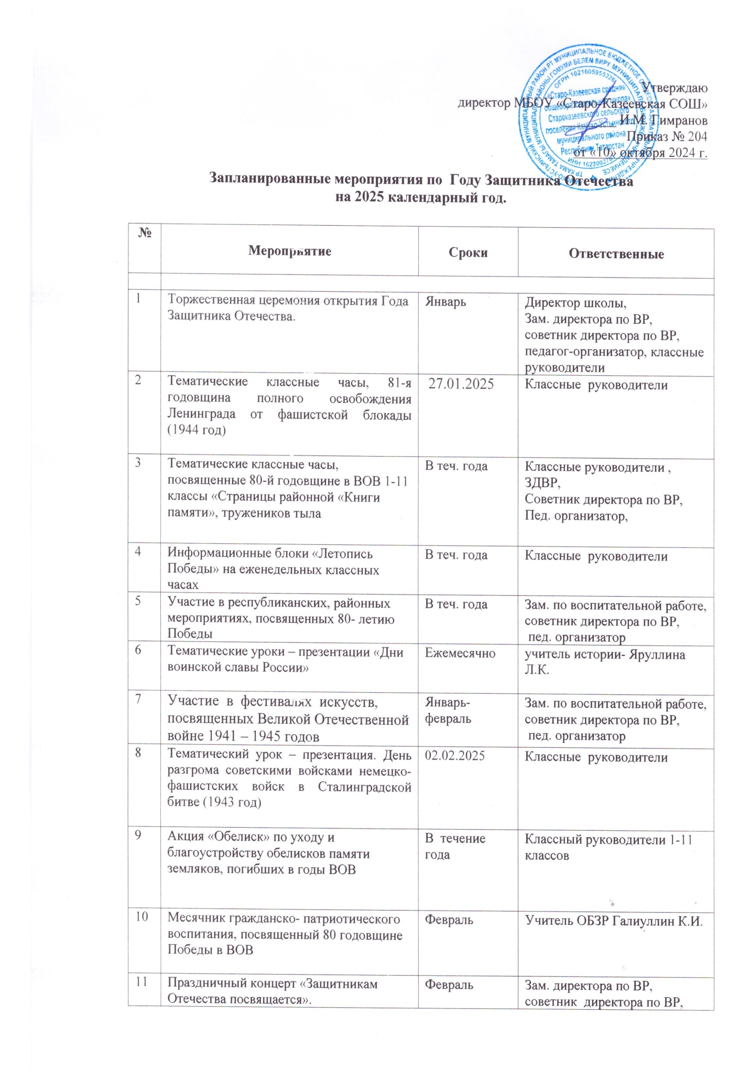

12 | Общешкольное внеклассное мероприятие военно - патриотическая игра «Зарница». | Февраль | Зам. директора по ВР,  советник директора по ВР, педагог-организатор, классные руководители,  учитель ОБЗР
13 | Пополнение фондов школьных музеев материалами о подвиге земляков в ВОВ | В течение года | руководитель музея- Гарафиева К.Г.
14 | Тимуровские и волонтерские рейды к ветеранам ВОВ и тыла по оказанию шефской помощи | В течение года | Зам. по воспитательной работе, советник директора по ВР,  пед. организатор, классные руководители
15 | Уроки мужества ко Дню Победы | В течение года | классные руководители, зам. директора по ВР,  пед. организатор
16 | Книжные выставки «Живые страницы истории», | В течение года | заведующий библиотекой
17 | Встречи с тружениками тыла «Никто не забыт, ничто не забыто». | апрель | Учителя истории, русского языка и литературы
18 | Мероприятия, посвященные Дню победы: вечер, торжественная линейка, классные часы. | Май | Учитель ОБЗР Галиуллин К.И., классные руководители, зам. директора по ВР,  пед. организатор
19 | Общешкольное мероприятие ко Дню Великой Победы «Вы победили! Мы не забыли!». | Май | Зам. директора по ВР,  советник директора по ВР, педагог-организатор, классные руководители
20 | Возложение венков к обелиску. Акция «Бессмертный полк». | Май | Учитель ОБЗР Галиуллин К.И. зам. директора по воспит. работе , советник директора по ВР
21 | Лагерные сборы | Май | Учитель ОБЗР Галиуллин К.И.
22 | Оформление стенда о Героях Советского Союза- уроженцев района, об участниках войны, тружениках тыла, детях войны, о крупнейших сражениях и полководцах Великой Отечественной войны | В теч. года | Руководитель музея и кружка краеведения Гарафиева К.Г.
23 | Организация военно-патриотической поисковой и исследовательской работы | В теч. года | Руководитель музея и кружка краеведения
24 | Участие во Всероссийской акции «Георгиевская ленточка». | Апрель - май | классные руководители, педагог- организатор
25 | Проведение киномероприятий, направленных на патриотическое воспитание подрастающего поколения. Участие в международном проекте «Горжусь своим Дедом! Горжусь Отцом!» | В теч. года | Классные руководители, зам. директора по воспит. работе .
26 | Участие в читательских, научно-практических конференций и других мероприятий по книгам. Посвященным ВОВ | В теч. года | Библиотекарь ,классные руководители,  учителя татарской и русской литературы
27 | Конкурс по изготовлению буклетов о земляках – героях Великой Отечественной войны 1941 – 1945 годов, о трудовых подвигах земляков в годы войны | В теч. года | Классные руководители,  Зам директора по ВР,  пед. организатор  советник директора по ВР
28 | Участие в сборе воспоминаний детей войны | В теч. года | Руководитель музея  Классные руководители
29 | Участие в Республиканском конкурсе детского рисунка. | В теч. года | Руководитель музея  Классные руководители
30 | Конкурс - фестиваль «Театр - Победы». | октябрь | Зам. директора по ВР,  советник директора по ВР, педагог-организатор, классные руководители
31 | Проведение среди учащейся молодежи конкурсов:  на лучшее сочинение на русском, татарском языках, посвященное истории родного края периода Великой Отечественной войны;  на знание имен и подвигов земляков | В теч. года | Классные руководители  Учителя татарской и русской литературы
32 | Участие в фестивалях искусств, посвященных Великой Отечественной войне 1941 – 1945 годов | Январь-февраль | Заместитель директора по ВР
33 | Участие в муниципальном этапе военно- спортивной игры «Зарница» | Март | учитель ОБЗР Галиуллин К.И.

